
Sprint Documentation
Sprint # | Start Date: 21/10/2025 | Final Date: 21/10/2025
Project Name: | SeniorCareManager-Backend
Ano: 5° | Análise e Desenvolvimento de Sistemas - AMS
Team Members
Renato dos Santos Filho
Franciane Ramos Franco
Marco Antônio dos Santos Masson
Vinicius Lúcio Marcolino da Silva
Rodrigo Yoshida Lombezzi

Sprint Backlog
Task# | Description | Start Date | Final date
120 | Sprint 09 -Desenvolver Enum Status Invoice | 21/10/2025 | 21/102025

Task Description
Task # | Description | Assigned To | Status | Estimated Hours | Logged Hours
120 | Sprint 09 -Desenvolver Enum Status Invoice | RenatoSantos25 | Concluido | 2 | 2

Sprint Results
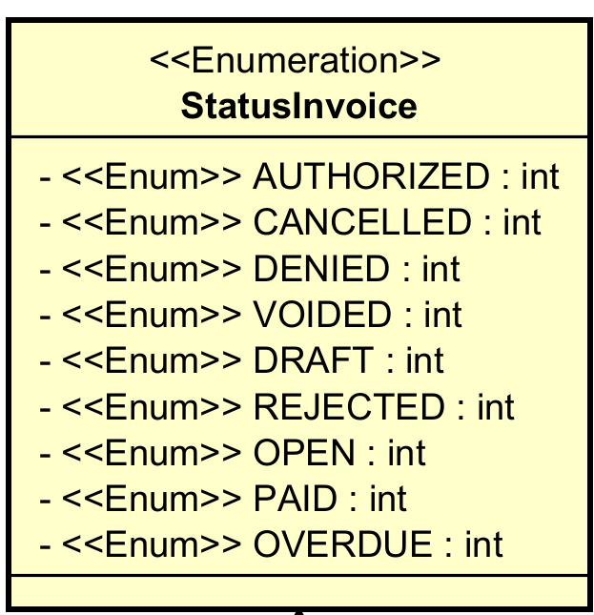

Os valores definidos foram:
AUTHORIZED = 1,
CANCELLED = 2,
DENIED = 3,
VOIDED = 4,
DRAFT = 5,
REJECTED = 6,
OPEN = 7,
PAID = 8,
OVERDUE = 9,

Status | Valor | Descrição Técnica | Fluxo de Negócio | Gatilhos/  Transições | Regras Associadas
AUTHORIZED | 1 | Pagamento autorizado e confirmado pelo sistema financeiro | Estado intermediário antes do pagamento final | OPEN → AUTHORIZED | - Requer confirmação do gateway  - Tempo limite para pagamento: 30 min  - Gera registro de auditoria
CANCELLED | 2 | Cancelamento solicitado pelo usuário/cliente | Estado final - fatura invalidada por solicitação do cliente | OPEN/DRAFT → CANCELLED | - Disponível apenas antes do vencimento  - Requer confirmação do usuário  - Gera estorno se já pago
DENIED | 3 | Transação negada por problemas técnicos | Estado final - bloqueio automático do sistema | OPEN/AUTHORIZED → DENIED | - Falha no gateway de pagamento  - Dados inválidos  - Limite de tentativas excedido
VOIDED | 4 | Estorno administrativo/anulação | Estado final - ação administrativa | PAID/AUTHORIZED → VOIDED | - Apenas administradores  - Requer justificativa  - Período máximo: 72h após pagamento
DRAFT | 5 | Rascunho em edição | Estado inicial - em construção | [NOVO] → DRAFT | - Não aparece para clientes<br- - Permite múltiplas edições  - Validação parcial
REJECTED | 6 | Rejeição por regras de negócio | Estado final - validação de negócio falhou | DRAFT/OPEN → REJECTED | - Dados incompletos  - Cliente inativo  - Restrições contratuais
OPEN | 7 | Aguardando processamento | Estado principal - disponível para ação | DRAFT → OPEN | - Disponível para pagamento  - Notificação ao cliente  - Início do período de vencimento
PAID | 8 | Pagamento confirmado e finalizado | Estado final - transação concluída | OPEN/AUTHORIZED → PAID | - Confirmação financeira  - Gera recibo  - Atualiza saldo
OVERDUE | 9 | Excedeu data de vencimento | Estado de alerta - ação requerida | OPEN → OVERDUE | - Após data de vencimento  - Gera multa automática  - Notificações escalonadas

Uma ilustração de como deve funcionar o fluxo do Status Invoice:
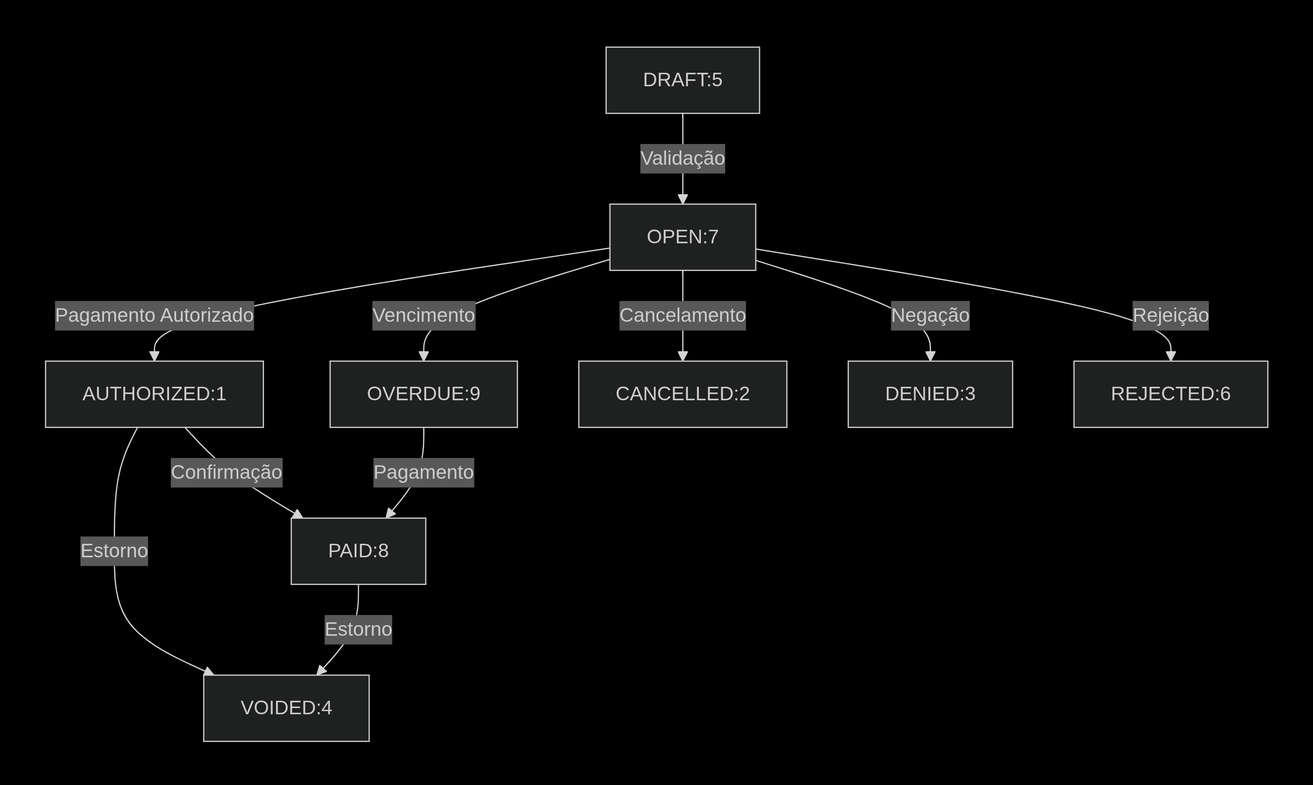

Assinaturas

Renato dos Santos Filho

Orientador: Jefferson Antonio Ribeiro Passerini

